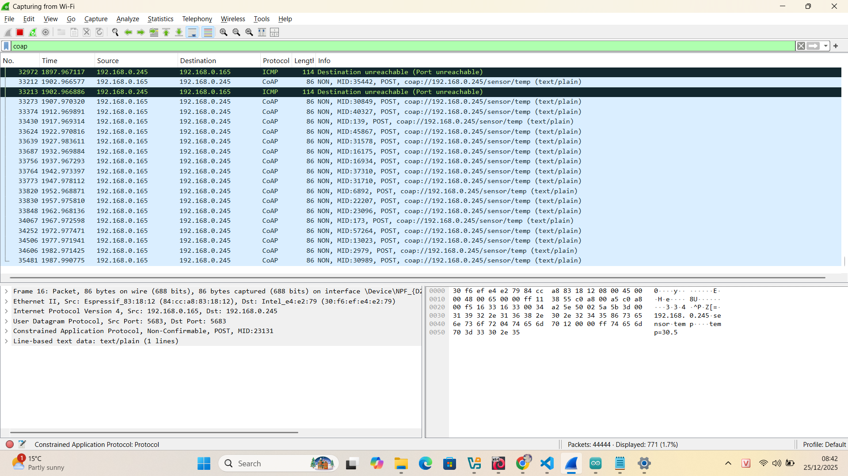
a. Sau khi Observe được thiết lập, ai chủ động gửi dữ liệu? Wireshark thể hiện thế nào?
-Server là bên chủ động “push” dữ liệu về client sau khi client đăng ký Observe
Wireshark sẽ thể hiện:
+Client → Server: gói GET tới /sensor/temp và trong phần Option có Observe: 0 (đăng ký).
+Server → Client: trả 2.05 Content (hoặc tương tự) và giữ Token.
+Sau đó, mỗi khi giá trị thay đổi (hoặc theo chu kỳ server), Server → Client sẽ gửi nhiều gói Notify (cũng là response 2.05 Content) tự động, không cần client gửi GET lại.
b. Quan sát các gói Observe: Token & Message ID có thay đổi không? Vai trò từng trường
-Token có thay đổi không?
+Không đổi trong cùng 1 “mối Observe”.
+Token là “mã định danh” để client ghép response/notify đúng với request/observe mà nó đã đăng ký.
Vì vậy các notify của cùng resource thường giữ nguyên Token.

-Message ID (MID) có thay đổi không?
+Có thay đổi theo từng notify .
+MID dùng để phát hiện trùng lặp và phục vụ retransmission .
+Mỗi notify là một message mới ⇒ MID mới.
+Token: nhận diện “phiên observe / request logic” (logic-level matching).
+MID: nhận diện “message-level” để chống trùng và đảm bảo truyền tin .
c. So sánh lưu lượng trong 1 phút: Polling vs Observe
-Polling:
1 phút = 60 giây
Mỗi 2 giây gửi 1 GET ⇒ 60 / 2 = 30 GET
Thường sẽ có 30 response từ server (nếu server trả lời)
=>Tổng khoảng 60 gói CoAP
-Observe:
Chỉ cần 1 GET (Observe:0) để đăng ký + 1 response ban đầu.
Sau đó server gửi Notify tùy số lần dữ liệu thay đổi trong 1 phút.
Ví dụ:
Nếu nhiệt độ đổi và server push mỗi 5 giây ⇒ 60/5 = 12 notify
Tổng khoảng: 1 GET + 1 response + 12 notify = 14 gói
-Cơ chế nào tiết kiệm băng thông hơn?
=>Observe tiết kiệm hơn khi dữ liệu không thay đổi quá nhanh hoặc bạn không cần hỏi liên tục.
=>Polling “lãng phí” vì dù không đổi vẫn phải hỏi đều đặn.

